**Diagramas de secuencias**

**Módulo de citas.**

**Programar citas.**

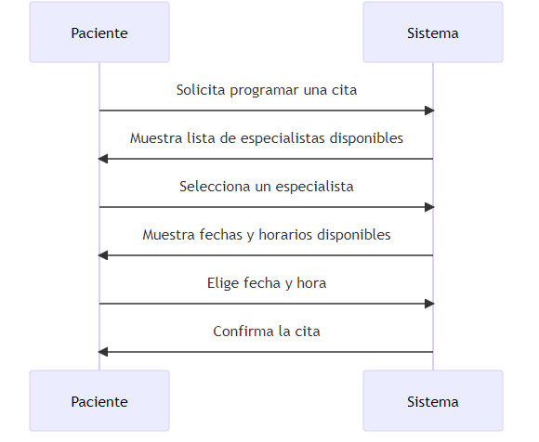

**Visualizar Citas Programadas**

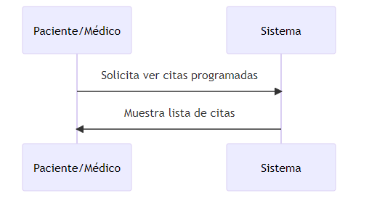

**Modificar o Cancelar una Cita**

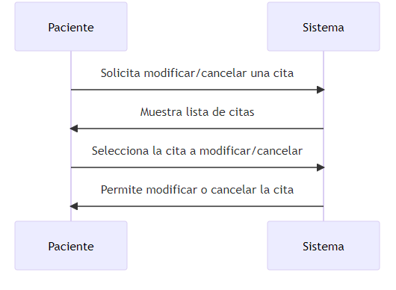

**Enviar Recordatorios de Citas**

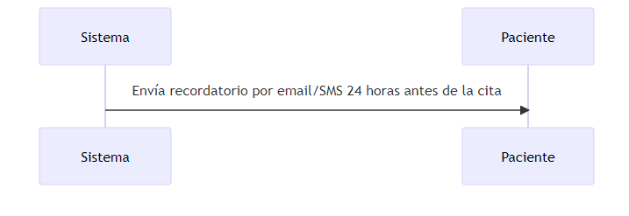

**Módulo de Historia Clínica**

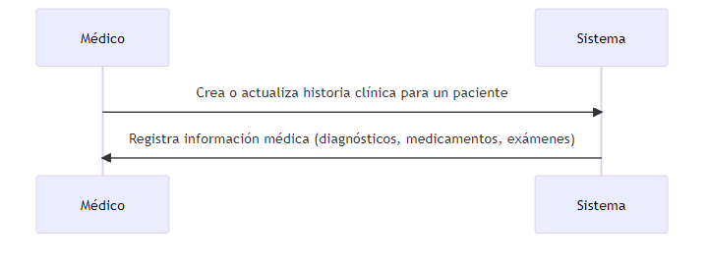**Crear o Actualizar Historia Clínica.**

**Consultar Historias Clínicas**

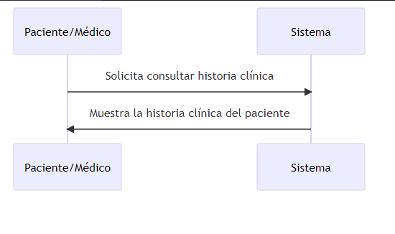

**Imprimir Historias Clínicas**

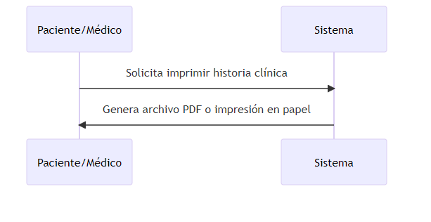

**Módulo de Dispensario**

**Gestionar Inventario de Medicamentos**

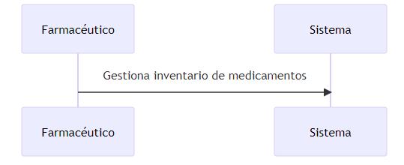

**Registrar Entrada y Salida de Medicamentos**

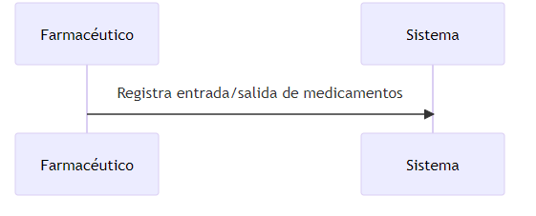

**Consultar Existencia de Medicamentos**

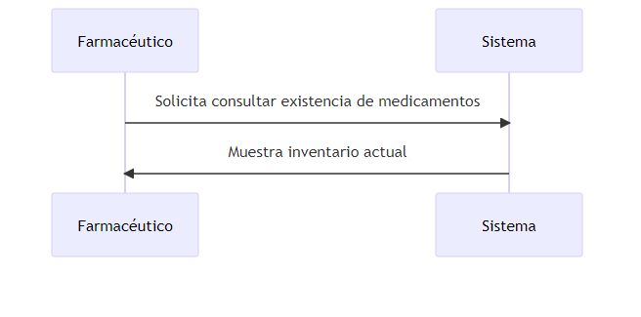

**Valorizar Inventario de Medicamentos**

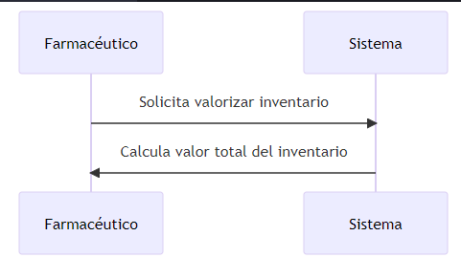

**Imprimir Listados de Medicamentos**

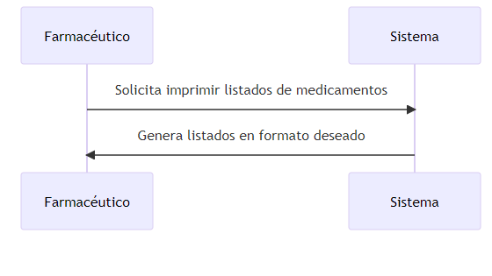

**Módulo de Reportes y Estadísticas**

**Generar Reportes**

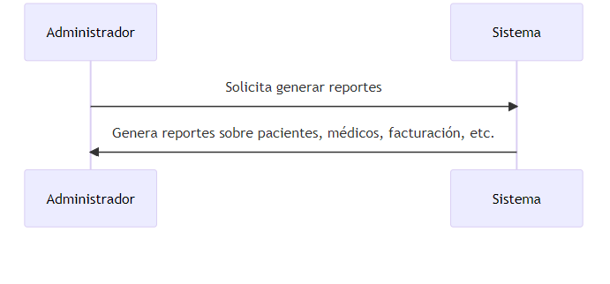

**Visualizar Gráficos y Estadísticas**

